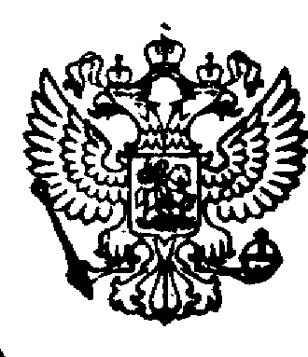
№ 47-2014
Главе администрации муниципального образования пос. Черемисиново Черемисиновского района
Хмелевскому В.М.
Прокуратура Российской Федерации

ПРОКУРАТУРА

КУРСКОЙ ОБЛАСТИ
ПРОКУРАТУРА
ЧЕРЕМИСИНОВСКОГО РАЙОНА
306440, п. Черемисиново, ул. Мира, 7
тел. 2-12-40
для опубликования на официальном сайте муниципального образования «пос. Черемисиново»

Черемисиновский районный суд Курской области 14.03.2014 вынес приговор по уголовному делу в отношении бывшего сотрудника – инспектора отдела надзорной деятельности по г.Щигры, Щигровскому и Черемисиновскому районам управления надзорной деятельности Главного управления МЧС России по Курской области Порошина В.А..
Он признан виновным в совершении преступлений, предусмотренных ч. 1 ст. 291(2 эпизода), ч.3 ст.159(3 эпизода) и ч.2 ст.290(2 эпизода) УК РФ, т.е. в получении взяток и совершения мошенничества с использованием служебного положения.
В ходе судебного разбирательства установлено, что Порошин В.А. работая инспектором отдела надзорной деятельности по г.Щигры, Щигровскому и Черемисиновскому районам управления надзорной деятельности Главного управления МЧС России по Курской области требовал от руководителей юридических лиц незаконной передачи денежных средств за не составления административных протоколов в отношении юридических лиц понимая, что в этому случае размер штрафа будет значительно ниже установленного за совершение данного правонарушения. В результате проведения оперативно - розыскных мероприятий он был задержан при передачи ему денег в сумме 40 тыс. рублей. В результате его преступных действий им получено незаконно денежных средств на общую сумму 164 тыс. рублей
Разделив мнение государственного обвинителя, суд признал Порошина В.А. виновным в совершении указанного преступления и приговорил его к наказанию в виде 2 –ух лет лишения свободы и штрафа в размере 1700 000 рублей.
С отбытием наказания в исправительной колонии общего режима.
Приговор в законную силу вступил.

Прокурор Черемисиновского района
25.04.2014
старший советник юстиции Б.О. Скопинов

